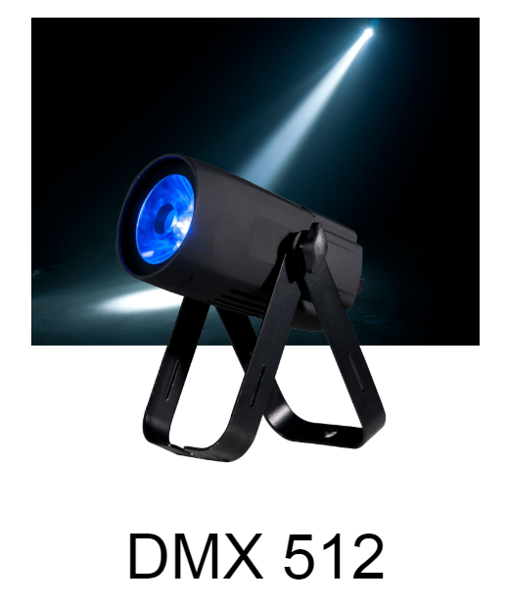PROJET THÉÂTRE DMX

SOMMAIRE

**INTRODUCTION** 3

**PARTIE 1 : Présentation commune du projet** 3

Présentation du Sujet 3

Le but du projet 3

Le Principe de réalisation du projet 4

*Synoptique simplifié du système* 4

*Synoptique simplifié de la console matérielle* 4

Analyse Fonctionnelle du système 5

*Diagramme de cas d’utilisation* 5

*Diagramme d’exigence* 7

*Diagramme de classe* 8

Organisation du projet 9

*GANTT Prévisionnel* 9

*GANTT Réel* 9

*Répartition des tâches* 9

Organisation de l’équipe 10

*Compte rendu d’activité (CRA)* 10

*Cahier de bord* 10

*GITHUB et Versionning* 10

*Démarrage projet et classe de simulation* 10

*Logiciel d’analyse et de développement* 10

*Maquettage et Prototype* 10

Choix technique et Etude Physique 10

*Choix du boitier DMX* 10

*Choix des composants de la console matérielle* 10

*Choix des logiciels utilisés* 10

Recette 10

Tests d’intégration du prototype 10

Avancement et Conclusion 10

# **INTRODUCTION**

# **PARTIE 1 : Présentation commune du projet**

## Présentation du Sujet

Le théâtre de la providence va bénéficier en 2020 d’une importante rénovation aussi bien au niveau de l’architecture d’intérieur que de sa scène avec la mise en place d’un dispositif de son et de lumière.

La partie “scène” sera confiée à Sono+, une société amiénoise reconnue pour son expérience dans le monde du spectacle. Le BTS Système Numérique sera associé à ce projet par la réalisation d’un système capable de gérer l’ensemble des lumières à distance, ainsi que par la mise en place d’un réseau pour piloter via le wifi l’ensemble du dispositif de lumière. Le groupe projet participera aux choix différents composants de la scène pour vérifier l’intégration avec leur système.

## Le but du projet

La scène est mise à disposition de tous. Il est donc nécessaire d’avoir un système simple et compréhensif facilement pour que chacun puisse profiter au maximum des jeux de lumières qui seront installés par la société audio-visuel. Aujourd’hui, tous les équipements professionnels de lumière sont équipés d’un protocole de communication de type DMX (512 1024 etc)

Une application en C++ permettra de paramétrer les lumières (adresse, canaux de paramétrages etc) et servir de serveur TCP pour faire la passerelle entre le réseau de lumière DMX et l’IHM Web de l’application client.

Une IHM web/interface WEB, qui sera responsive pour mobile, sera développé pour communiquer avec le serveur C++ pour envoyer via TCP les différentes scènes de lumière que pourra préparer, faire ou modifier un enseignant.

Via la méthode Drag&Drop, il sera facile de lancer les scènes d’un programme (qui seront stockés dans une Base De Données ainsi que les paramétrages, les programmes…).

Pour faciliter la création des scènes, un prototype de type “console matérielle” sera effectué.

Elle sera reliée en série ou en USB pour contrôler l’application via des boutons, des potentiomètres et un afficheur LCD.

## Le Principe de réalisation du projet

### *Synoptique simplifié du système*

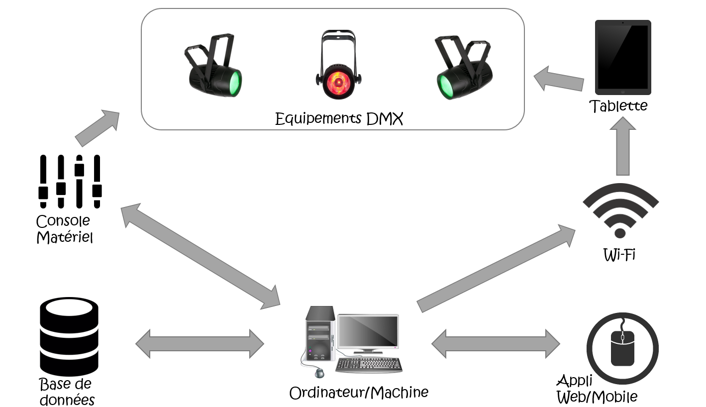

### *Synoptique simplifié de la console matérielle*

## Analyse Fonctionnelle du système

Dans cette partie je vais présenter l’analyse avant la phase de conception. Durant la phase du projet et les échanges avec le client. Certains points pourront être amené à changer pour sécuriser le système ou contourner des contraintes non prévues durant l’analyse.

### *Diagramme de cas d’utilisation*

Pour réaliser ce diagramme j’ai utilisé l’application web :

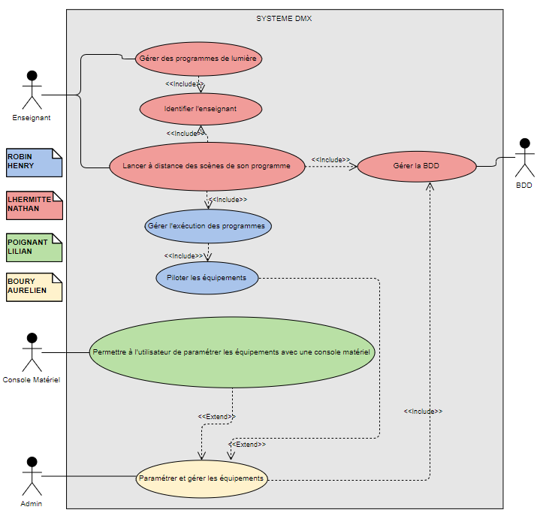<https://online.visual-paradigm.com/fr/>

Les bulles représentent les fonctionnalités que propose le système

Ici l’Enseignant ne pourra agir que sur le système de deux façons. La première c’est de gérer des programmes de lumières sur l’interface web. La seconde est de lancer à distance des scènes de son programme via l’interface web.

Ensuite un Admin pour Paramétrer et gérer les équipements qui permettra que tout soit paramétré pour que l’enseignant ni rien à y toucher.

L’enseignant pourra utiliser la console matérielle pour faciliter l’utilisation les équipements

### https://lh4.googleusercontent.com/skCCF5GP3NU5QEhIjM9dyDPNVdc1r8aLzvhCrCr89kH0tA7UeK6fO1FkQBUxaG9BlP5LZJ7c9zDGktSJWta_27RULz8QLmCGkVLxf1u_EEAPt3EFrlDYjzbmYR_-5YbWWX_Y40kj*Diagramme d’exigence*

Durant la phase de programmation il faudra bien prendre en compte ces exigences et procéder à un test de conformité de chacune d’entre elle

### *Diagramme de classe*

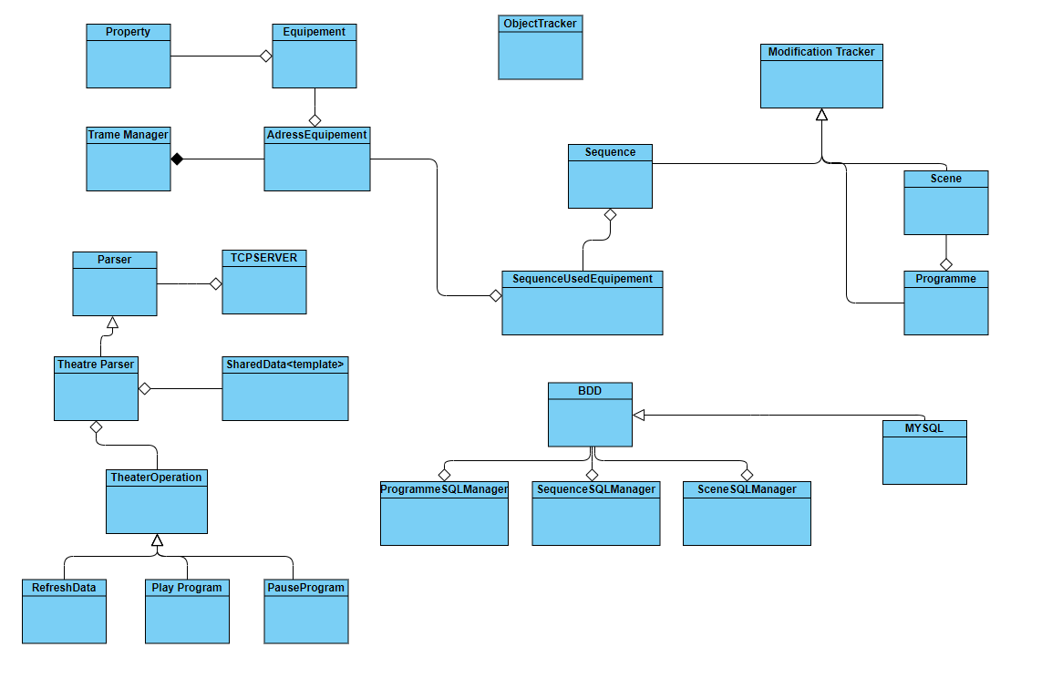

Partie TCP / IP :

Ces classes serviront à communiquer entre l’IHM Web donc la partie web avec la partie C++ qui pilotera les équipements



Partie BDD / MYSQL :

Ces classes serviront à ajouter / modifier / supprimer des programmes / scènes / séquences dans la Base De Données via le C++



Partie C++ :

Voici le cœur du code C++, ces classes serviront à piloter les équipements grâce à des Programmes, des Scènes et des Séquences.

## Organisation du projet

Une fois le sujet bien appréhendez il est nécessaire d’organiser le temps de travail jusque-là date butoir. L’idée est d’avoir un plan d’action établie afin de savoir si le projet prend du retard ou non. Pour réaliser ce projets nous avons sectionné le sujet en plusieurs sections

1. Analyse
2. Préparation
3. Conception
4. Module de Test
5. Intégration

Ce découpage se rapproche du modèle de projet en cycle en V

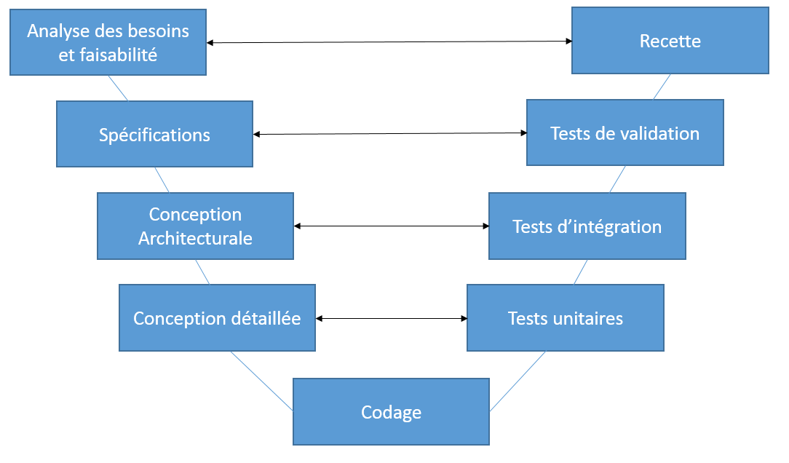

En parallèle de la méthode de projet nous devons travailler en équipe. Nous allons donc détailler ce qui nous a été conseillé et comment réellement nous avons travaillé.

### *GANTT Prévisionnel*

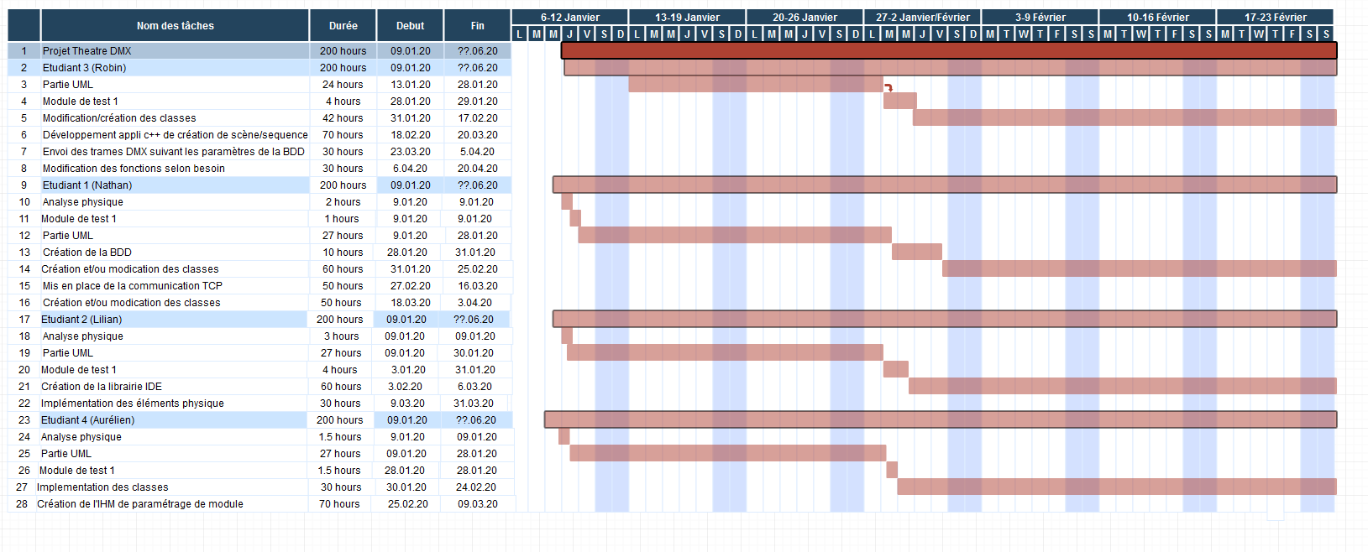Voici la prévision fait après analyse du projet : le GANTT présenté ici est une version simplifiée pour le rendre plus lisible sur format papier. (En heure

### C:\Users\NATHAN\Documents\GitHub\TheatreDMX\UML-SCHEMAS\GLOBAL\GANTT\Gant.PNG*GANTT Réel*

### *Répartition des tâches*

Étudiant 1 (Vues) : Partie Web et IHM Mobile

Étudiant 2 (Système) : Partie C++

Étudiant 3 (Contrôleur) : Partie C++

Étudiant 4 (Modèle) : Conception console matériel

## Organisation de l’équipe

Pour communiquer entre nous, nous utilisons la plateforme GitHub pour nos fichiers de code et la plateforme Discord Pour Communiquer entre nous à distance hors des heures projets en laboratoire. Nous avons une copie de nos fichiers sur Google drive.

### https://lh6.googleusercontent.com/N6q4zPkX1HN0B-5gys5i_8rV_kJFQWnhPy6EXW2rkqsmXfoETQ6ptqwLwWERuDbbEpVrRSfJz4JnNzKaGhFPbQfQmXQbtrrF5aibsIyPBvp4JN_nYMcewYh5StHctiOxPcdgnR1v*Compte rendu d’activité (CRA)*

### *Cahier de bord*

### *GITHUB et Versionning*

Pour travailler en collaboration nous avons utilisé le logiciel de Versionning « GITHUB DESKTOP » Ainsi que la Plateforme d’hébergement Git-hub.com. Sur nos PC de développement nous avons une version de notre code source avec nos différents "Commit" une fois qu’une fonctionnalité est opérationnel nous la poussons sur le site hébergement "Push" pour que tous les membres du projet puissent avoir la fonctionnalité.

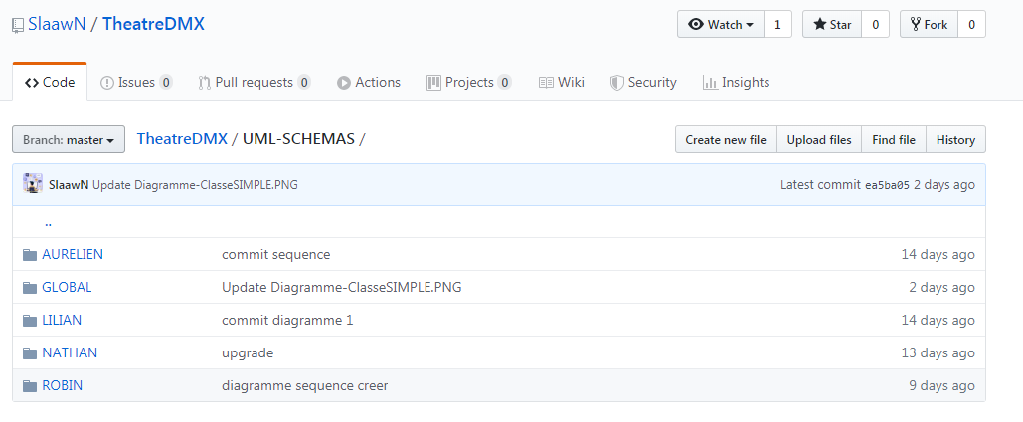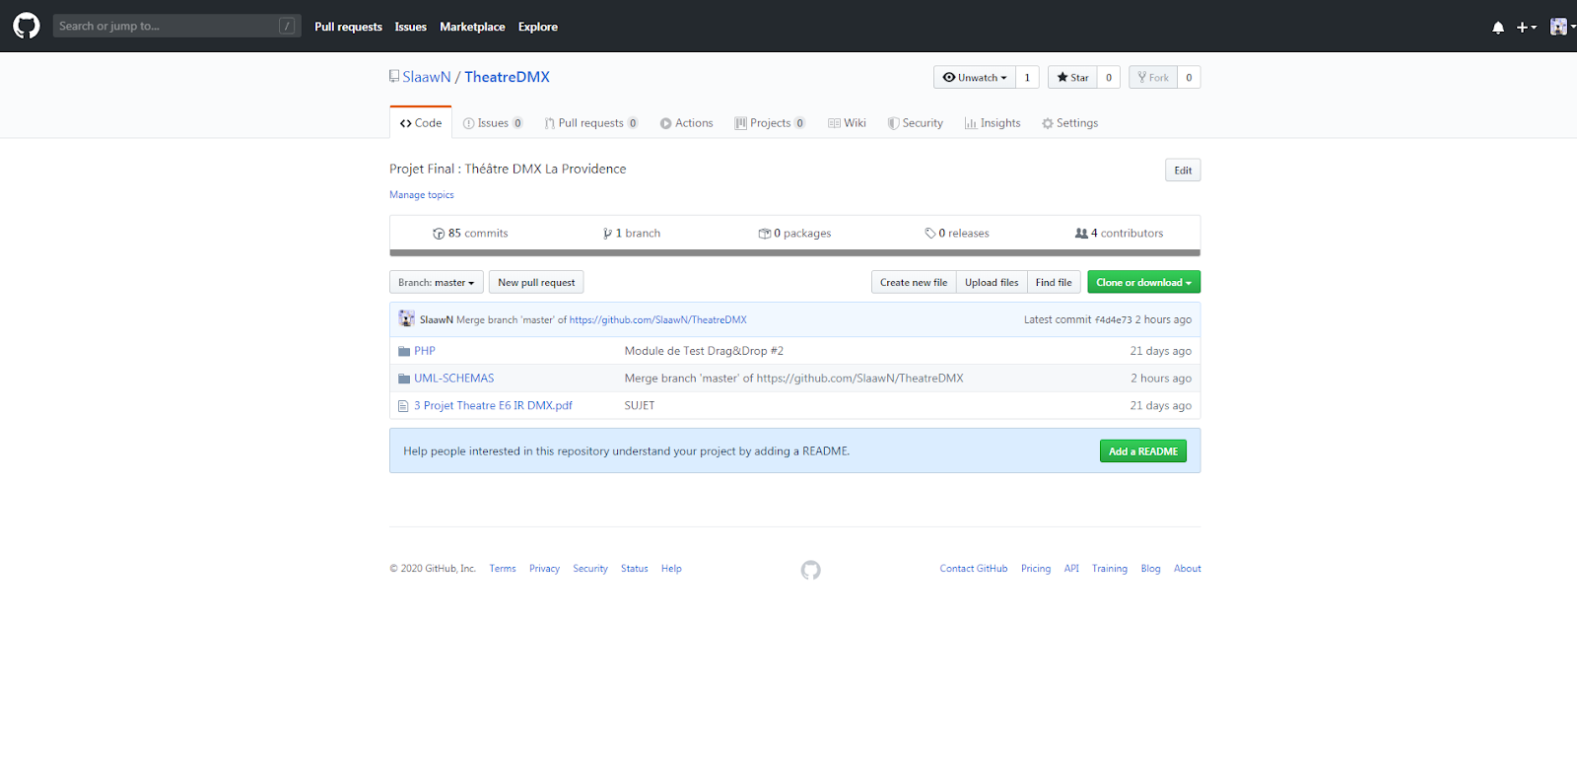

### *Démarrage projet et classe de simulation*

En début de projet toutes les méthodes des classes ne sont pas implémentés, elles le sont au fur et à mesure de l’avancement du projet. Les méthodes sont donc vides mais retourne une valeur attendue simulé. Ainsi si un développeur utilise la classe BDD non implémenté il peut quand même l’utiliser en mode simulation. Cette dernière sera un moment implémenté et "comité" sur le projet sans impacter celui qui l’utilise.

### 

### *Logiciel d’analyse et de développement*

Pour réaliser nos diagrammes nous avons utilisé l’outil en ligne :

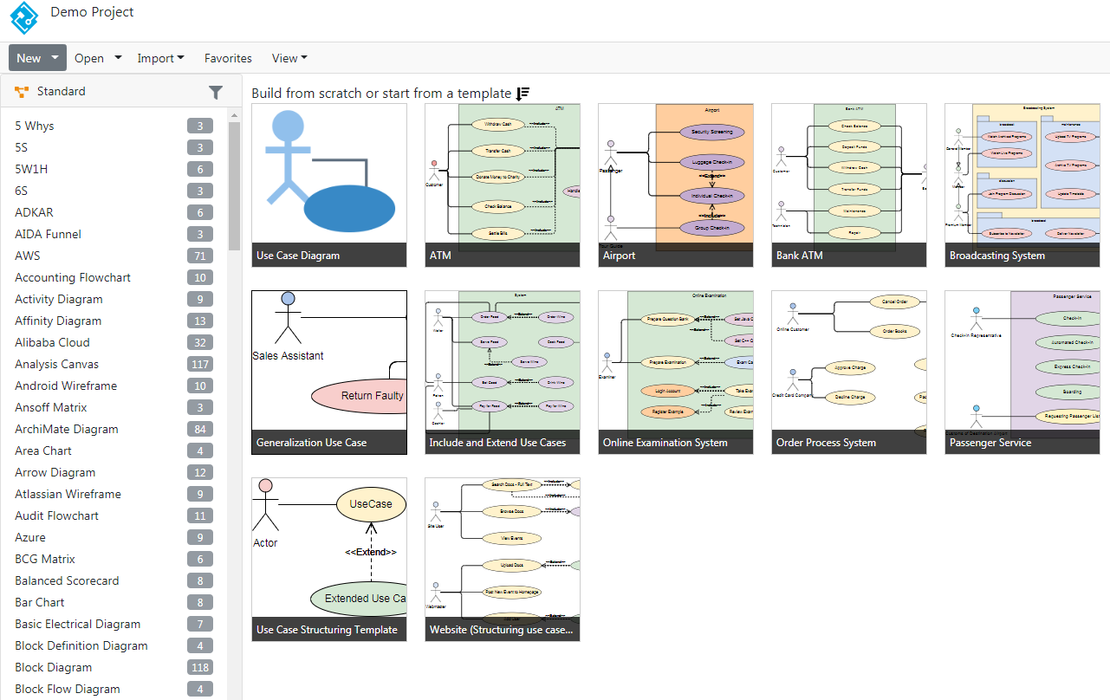<https://online.visual-paradigm.com/>

Cette application en ligne permet de retrouver nos diagrammes sur n’importe qu’elle machine en mode édition. Pas besoin d’installer d’application lourde. L’espace gratuit est suffisant pour nos besoins projet.

### *Maquettage et Prototype*

**Partie Centrale de Gestion (IHM Web)**

On utilise un serveur Apache/MySQL avec du développement php et son module TCP.

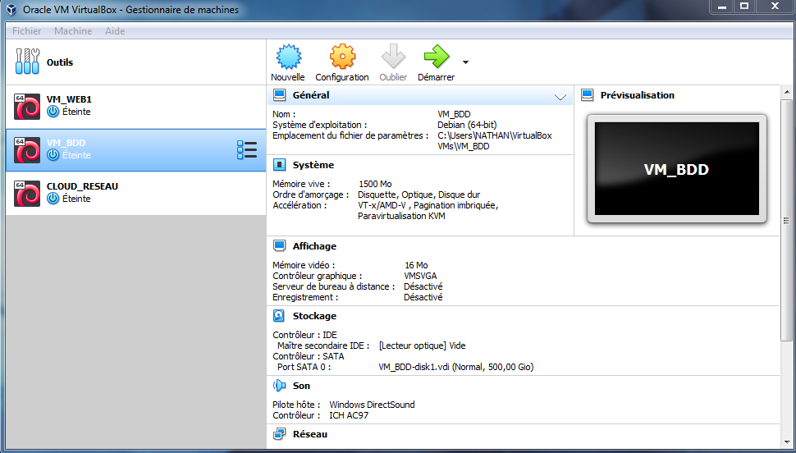

Le serveur Mysql et le serveur Web sont pour le moment simulé pour le prototype sur une VM de type Debian. Avec Apache et Maria DB de configuré.

## Choix technique et Etude Physique

### *Choix du boitier DMX*

### *Choix des composants de la console matérielle*

### *Choix des logiciels utilisés*

## Recette

## Tests d’intégration du prototype

## Avancement et Conclusion